2026上海SISMU KidKing 音乐节赞助书
目录

- 组织介绍
- 本届项目概览 & 亮点
- 市场价值 & 观众画像
- 合作机会 & 为什么选择独家物料赞助
- 权益方案
- 成本透明 & 预算说明
- 过往案例 & 成功回顾 （有待商议；如参考价值不大就不写）
8. 联系方式

关于SISMU
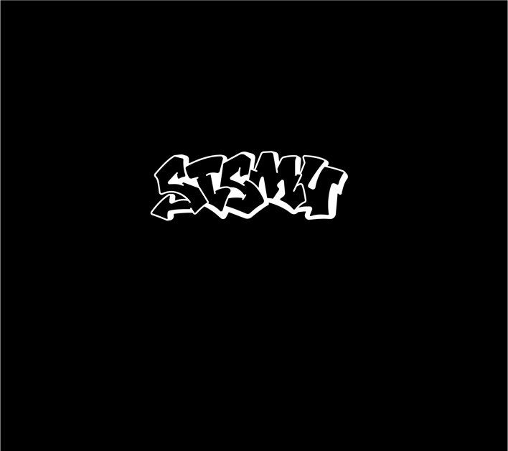

上海国际生音乐联盟（Shanghai International Students Music Union），简称SISMU。我们是一个独立的第三方非盈利组织，旨在链接上海各大国际学校的音乐爱好者，为国际生提供音乐表演和交流平台。

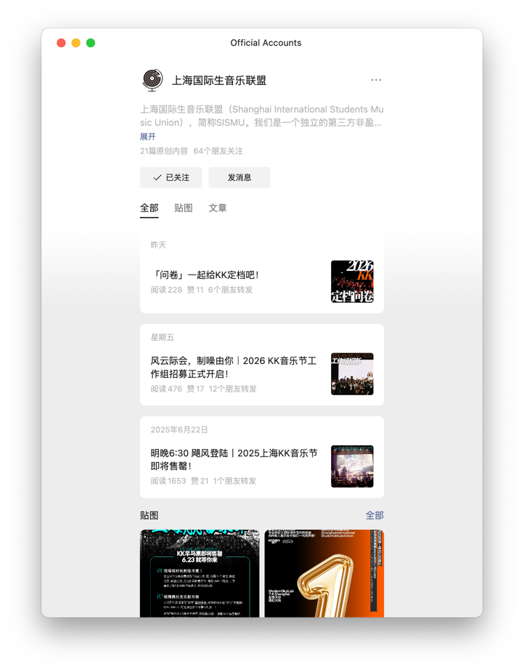

SISMU秉持非盈利、学生自主运营、国际文化交流的核心定位，通过音乐这一纽带，促进Z时代青年思想碰撞与跨校合作。我们的职责涵盖音乐文化交流、新生代音乐推广、上海国际学校间音乐联系构建，以及一年一度的KK音乐节主办。

关于KK

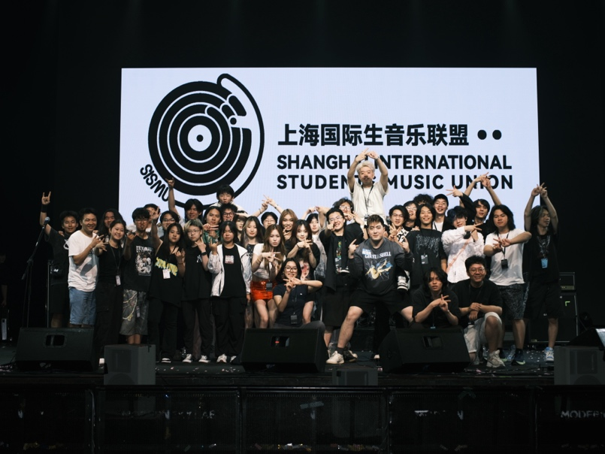
KK音乐节（全称Kid King音乐节）创办于2021年。首届活动在疫情初期举办，即集结10余组乐手，吸引现场观众1200人次。2022年因疫情防控政策暂停。2023年恢复举办第二届，现场人数再次突破1200人。2024年第三届继续保持高热度，并新增三楼VIP吧台区域，进一步提升观众体验。至2025年，我们即将举办第四届“飓风重燃”音乐节。 2025 KK团队
如今，SISMU团队已扩充至60余人。成员既包括在读国际高中生，也涵盖已步入大学的青年，其中部分核心成员来自哈佛大学、布朗大学、杜克大学、南加州大学、纽约大学、约翰霍普金斯大学及伯克利音乐学院。我们以专业态度与严谨执行力，持续打造高质量、非商业化的学生音乐平台。
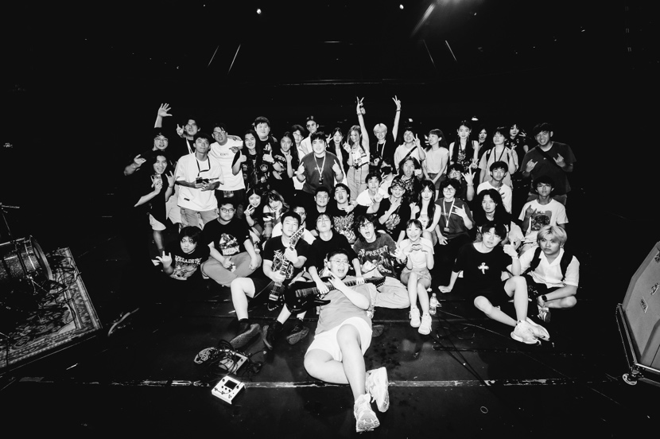
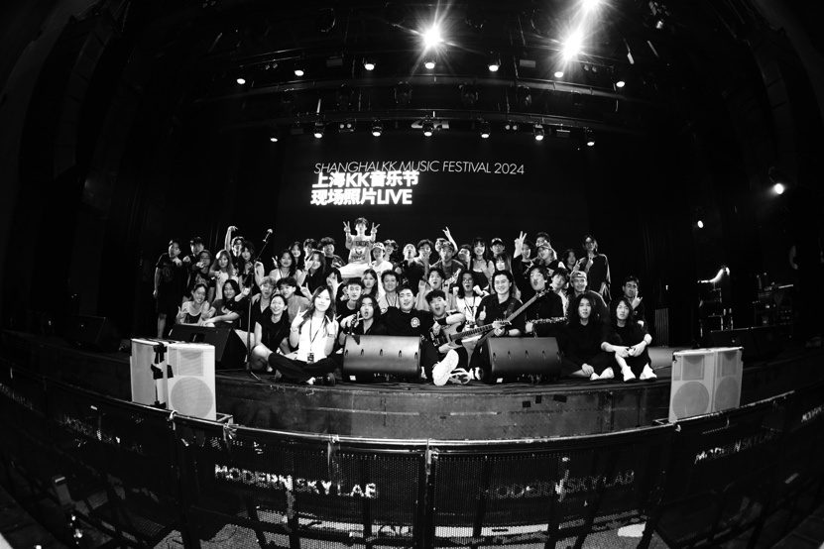
2023 KK团队 2024 KK 团队
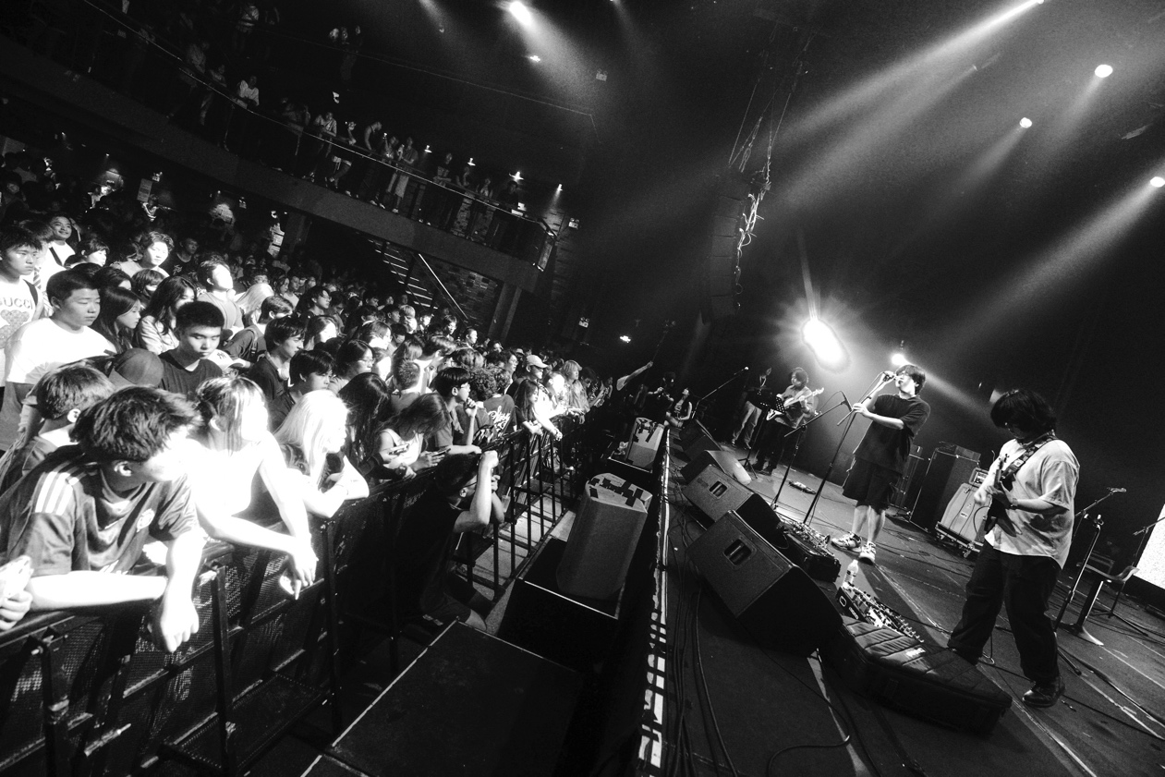

2023 KK到场的观众
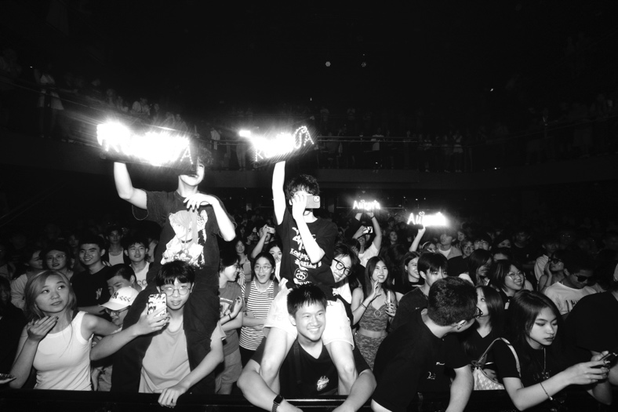
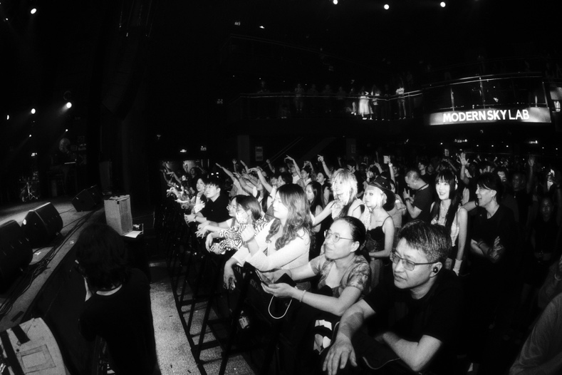
每一届KK音乐节现场观众人数均超过500人次，登台乐手累计超过90人次，线上曝光量达100000+，门票累计售卖已超过30000元。我们自主运营公众号、抖音、小红书等多平台，并通过75+校园KOL和线下进校宣传，覆盖上海40+所国际学校（预计20+普高），形成稳定且精准的青年影响力网络。
2023 KK到场的观众 2024 KK 到场的观众

2026 KK演出概览

时间： 2026年8月8日 （周六）

地点：「待定」

主题：「待定」

目标人群画像：
本届KK音乐节精准覆盖上海40+所国际及双语学校，包括WLSA上海学校、上海美国学校（SAS）、协和国际学校、上海德威学校、哈罗国际学校、上中国际学校、平和双语学校、世外学校、领科教育、上海英国学校等沪上知名度最高的10所国际学校，以及上海外国语大学附属中学国际部、七宝德怀特高级中学、复旦大学附属中学国际部、交大附中国际部、华师大二附中国际部等知名普高国际部。
目标观众以国际高中生（60%）和大学生（15%）为主。该群体具备显著高消费潜力（月均零用≥5000元），社交传播力极强，且正处于留学决策核心年龄段，其家庭成员（家长）亦为现场重要组成部分。通过本次活动，品牌可直接触达上海最核心的15-20岁高净值国际生群体及留学决策家庭，实现精准前置布局与战略影响力构建。

2026 KK 筹备时间线
为确保2026 KK音乐节高质量、专业化落地，我们已制定完整、透明、可执行的筹备时间线。以下为3-4月核心启动与规划阶段的关键节点，所有工作均责任到人、每周例会跟进，并通过实地调研、数据收集与跨部门协作实现100%可控执行。
2026年3月
3月第一周：项目正式启动周。集结上一届核心策划成员，组建本届统筹核心团队，同时启动新成员招募策划。
3月中旬：完成第一轮招募，成功吸纳10名新成员加入2026 KK工作组。
全月每周日上午：召开固定KK例会，由各部门负责人汇报上周任务进展、统一信息、公布新任务，并共同解决现有问题，确保全组信息同步与高效协作。
3月第四周：
开启KOL招募（每个国际学校精准招募1-2名校园KK宣传大使）。
启动校园vlog拍摄计划，目标在4月底前产出5-7条高质量视频并通过公众号持续发布，用于早期品牌预热。
3月最后一个周末：完成2026 KK具体时间与场地最终敲定。
实地走访多家Livehouse，与店长进行深度谈判并完成可行性分析。
通过问卷调研上海市国际高中生及大学生对时间安排与放假时间的偏好，为最终档期提供数据支撑。
同步启动2026 KK赞助方案书的撰写工作。
2026年4月
4月第一个周末：完成所有潜在赞助商的统一梳理。每一家目标甲方均配备专属定制赞助方案书。
4月末前：完成2026 KK赞助商最终确定，确保本届全部物料与现场支出得到全面覆盖。
4月第二周：
举办2026 KK全组线下Crew Meeting，所有成员首次线下见面，巩固团队关系并明确后续分工。
会议重点议程包括：决定2026 KK周边产品设计与售卖方案；统计三月第四周以来已招募的KOL人数，为后续宣传计划提供精准数据支撑。
完成2026 KK三版不同风格主力宣传海报的设计与定稿，作为本届核心视觉物料。
4月第三周：
开通2026 KK乐手招募通道，面向全中国（重点上海）学生群体招募优质投稿。
2026年5月
5月第一周：确定2026 KK全部物料的制作生产计划。
5月第二周：开启2026 KK 1st Jam Session，面向学生群体公开招募，用于早期预热并提升SISMU曝光度。
5月第三周结束：关闭2026 KK乐手投稿通道。
5月底前：由团队审核成员完成一审阶段（通过投稿视频进行第一轮筛选）。
5月底：发布2026 KK线下二审通知；同时完成1st Jam Session公众号发布，并统计微信视频号、Bilibili、抖音、小红书发布数量（目标3-4条更新）。
2026年6月
6月第一周：决定2026 KK票务平台。
6月第三周：召开2026 KK线下二审（召集所有通过一审的合格乐队线下表演intended演出曲目，根据实际情况进行曲目与人员必要调整）；审核结束当晚确定正式乐手阵容，第二天发布2026 KK官方阵容定档公众号。
6月第四周：全面启动票务平台售卖，为期40天+的售票窗口正式开启；同时召开2026 KK 2nd Jam Session，并统计微信视频号、Bilibili、抖音、小红书发布数量（目标3-4条更新）。
6月第四周：启动网红线上口播及宣传合作，扩大线上曝光率。
2026年7月
7月第一周：前往线下唱片店、乐器店、排练室等音乐相关场所张贴海报，与店铺进行谈判，邀请其共同宣传；同时完成2nd Jam Session公众号发布。
7月第二周：收到所有2026 KK官方物料，开始线上售卖。
最晚7月第三周：准备好所有赞助商所需物料，确保品牌权益全部到位。
7月第四周：发布预热公众号内容。
2026年8月
8月第一周：发布2026 KK倒计时系列公众号内容；同时启动现场工作组分组，开展排练预演，确保演出当天所有职位与流程100%就绪。

KK往期演出内容亮点

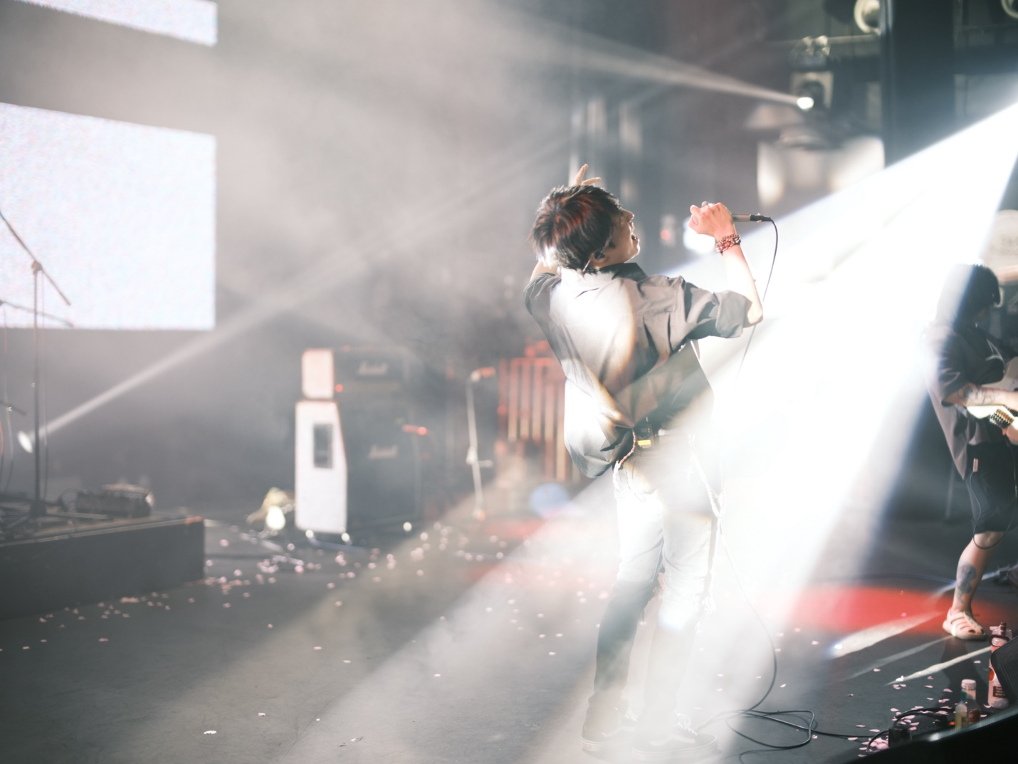2025 KK 舞台
KK音乐节自2021年创办以来，每一届均由国际高中生团队自主策划，已连续举办四届，积累了稳定且高质量的演出传统。
KK的 主舞台阵容始终保持10+组学生乐队/歌手，涵盖摇滚、流行、爵士、世界音乐等多种风格，并特别设置彩蛋环节，邀请往届优秀乐队返场或神秘嘉宾助阵。
每一届KK现场均呈现专业水准的音乐表达与多元文化碰撞，为观众带来高品质、非商业化的音乐体验，也为合作伙伴提供了极具感染力的品牌植入场景。

市场价值
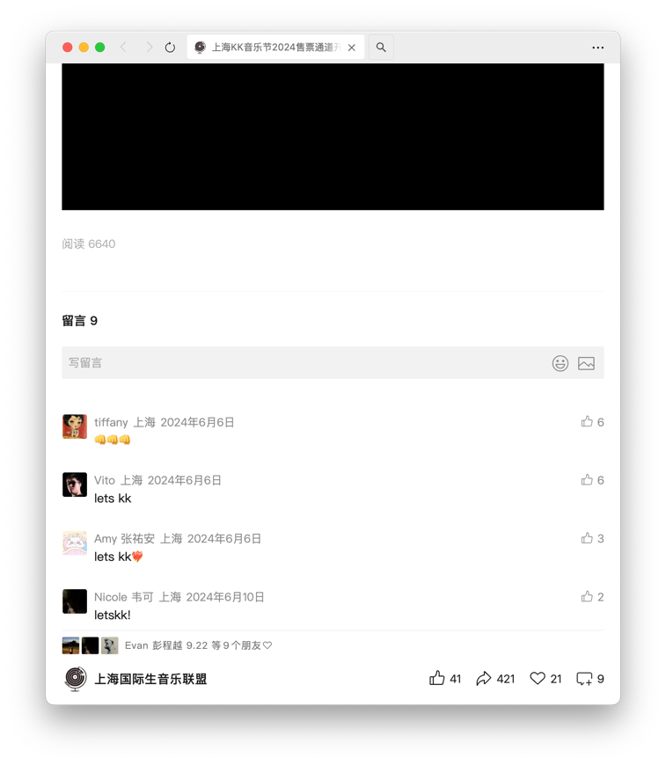

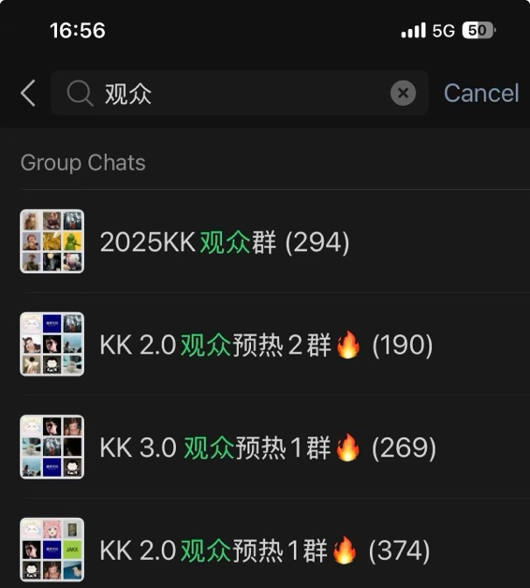
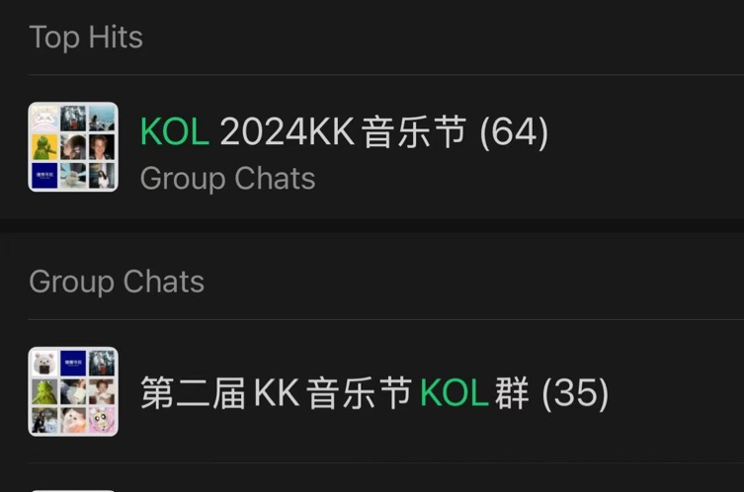
数据支撑 KK音乐节已连续举办四届，是上海国际生圈层最具稳定影响力的学生自主音乐平台。每届现场观众人数均超过500人次，线上总曝光量达30,000+。本届活动精准覆盖上海20+所国际学校，并在五年内招募75+校园宣传大使（每个学校设置1-2位），通过线下进校宣传、海报张贴、社群转发及250+人预热微信群，实现高效校内传播与病毒式扩散。

根据2025胡润百学·中国国际化学校排行榜，上海以40所国际化学校上榜数量位居全国第一（其中中国国际化学校28所、外籍人员子女学校12所），远超北京（35所）。全国国际课程在读学生总人数达9.5万人（平均每校近900人），上海作为国际化教育高地，为KK音乐节提供了得天独厚的精准受众基础。
合作伙伴可借此一次性触达上海最活跃、最集中的国际青年群体，实现高效转化。
观众画像

核心观众由国际高中生（60%）和大学生（15%）构成，其余为家长及家庭成员。该群体家庭经济实力雄厚——上海国际学校年学费普遍在18-35万元之间，直接支撑学生具备显著高消费潜力（月均零用≥5000元）。
他们正处于留学决策关键年龄段（主要集中在15-20岁，本科及硕士阶段为留学主力），是中国未来海外留学主力军。未来出国留学、境外支付、国际生活方式消费是他们及家庭的核心需求。
同时，该群体社交影响力极强：根据麦肯锡中国消费者研究，Z世代消费决策中逾75%受线上评论影响，44%受KOL/网红意见驱动（高于其他世代）。通过我们75+校园宣传大使网络，可实现高效的校内传播与裂变转化。

KK音乐节与甲方核心战略高度匹配 （根据甲方实际情况修改）
Z世代心智占领：提前锁定未来高消费潜力人群，建立长期品牌认知与忠诚度。
品牌年轻化：通过支持学生自主音乐文化活动，展现品牌活力与创新形象。
CSR价值：助力中国国际青年音乐文化交流与成长，显著强化企业在教育支持、青年发展和国际文化交流领域的社会责任形象，为品牌长期声誉与资产积累提供高价值战略背书。

「各位负责赞助的小伙伴可以自行去准备甲方有关的备案，在高度匹配下中穿插图片+数据来佐证KK与甲方的契合」

合作机会
「根据具体对应公司一一列出」
为何选择独家物料赞助？
「根据具体对应公司一一列出」

权益方案
注：本方案为本次KK音乐节最高级别独家权益，一家赞助方即可覆盖全部物料制作与印刷成本（含海报、门票、工牌、易拉宝、舞台背景、周边产品等）。所有实物权益均按市场公允价值折算并计入总赞助金额。我们作为非盈利学生组织，承诺公开全部成本结构，并为赞助方提供最高规格的品牌露出、深度互动及数据支持。

独家物料赞助（7万）权益清单：
（一）品牌冠名权与标识露出
1. 本次活动正式授予赞助方冠名权，官方全称为 “[赞助方名称] Presents 第五届KK国际高中生音乐节” （待议，决定主题名字）
2. 赞助方Logo及品牌名称以首席位置出现在所有官方宣传物料及数字内容中，包括但不限于：主视觉海报、门票、节目单、工牌、易拉宝、舞台背景、入口引导标识、现场所有周边产品。
3. 所有官方发布内容（海报、推文、回顾视频）均优先展示赞助方品牌标识，并保留至少12个月长尾传播权。
（二）宣传环节权益
1. 官方多平台宣传：公众号、小红书、抖音至少2篇重点推文中包含赞助方品牌介绍及专属权益提及。
2. 制作1分钟品牌宣传短片，由官方账号发布，并在现场热场、换场及回顾视频中循环播放。
3. 75+校园宣传大使网络（覆盖上海20+所国际学校）及300+人预热微信群实现精准校内传播，赞助方品牌可通过校园海报、张贴及社群转发获得高频曝光。
4*. 乐手合影及观众repo内容可优先植入赞助方品牌元素并上传社交媒体账号。
乐手合影及观众repo内容优先植入赞助方品牌元素：活动期间及结束后，我们将组织乐手与赞助方品牌元素的专业合影，并鼓励观众创作包含赞助方品牌的现场repo内容。所有相关照片与视频将由KK官方团队协助优化品牌呈现，并通过乐手个人账号、观众账号及KK官方多平台（公众号、小红书、抖音）进行发布，实现真实、高黏性的长尾品牌曝光。
（三）演出现场权益
1. 主入口及核心区域：赞助方品牌背景墙/巨型易拉宝置于观众主入口及VIP区域。
2. 舞台区域：舞台侧屏、LED大屏及换场期间循环播放赞助方品牌视觉或短视频；主屏幕在开场及结束时进行2次以上品牌鸣谢及介绍。
3. 专属体验区：在入口处（演出内场外）市集区提供优先最显眼的位置（10-15㎡），赞助方可设置品牌互动摊位或体验区；KK工作人员会积极引导观众路过体验区并停留。
4. 全场物料覆盖：所有现场物料（包括工牌、指引牌、吧台区装饰等）均包含赞助方品牌露出。
5. 零距离权益：赞助方可派1-3名代表到场观摩并参与互动（可在节目中穿插casual上台口播环节）。
6. 独立展板：活动现场可放置1-2块独立易拉宝/展板用于品牌介绍。
（四）数据支持与长期战略价值
1. 活动结束后提供完整观众画像数据报告（匿名版），包含参与人数、互动数据、留学意向比例等关键指标，助力赞助方后续精准营销。
2. 优先建立长期合作关系，未来KK音乐节及SISMU相关活动享有优先赞助权及权益升级机会。
3. 作为支持上海国际青年音乐文化交流与成长的合作伙伴，赞助方将获得显著的CSR（企业社会责任）形象提升，助力品牌在教育、青年发展和国际交流领域的战略布局。

此方案旨在为赞助方提供上海国际生圈层最高效、最具战略价值的品牌触达平台。我们期待与有远见的企业共同打造一场高品质、非盈利的青年音乐盛会。

权益方案（可选升级）

独家物料赞助（9万）额外权益清单：

1. 高管致辞权：品牌代表可在开场或结束环节进行1-2分钟正式致辞口播（仪式感拉满）。
2. 联合内容创作包：官方与品牌共创未来12个月内每50天发表一篇重点推文 + 至少4-5位校园KOL定制校园内内容（含KOL寄拍视频、格式视甲方要求）。
3. 未来两届续约优先权 + 权益升级通道

成本拆解说明
「待定」

联系方式

2026 KK音乐节赞助联系主要负责人：Arvin
邮箱：13917312445@163.com 微信号：x070907 手机号：13917312445
（欢迎通过以上任一方式添加联系，我们将在24小时内回复您）

「此页不同品牌负责人自行修改个人联系方式」

